Firma: |  | Betriebsanweisung  Hebebühnen | Stand: TT.MM.JJJJ
 | Anwendungsbereich
Betrieb:
Arbeitsbereich, Arbeitsplatz:
Tätigkeit: Arbeiten mit Hebebühnen
 | Gefahren für Mensch und Umwelt
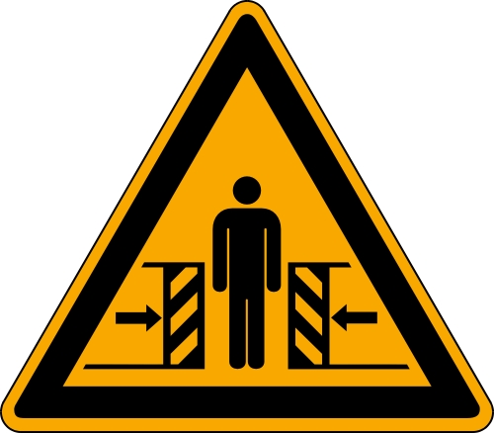 | - Abstürzen oder Herabfallen von Lasten oder Teilen der Last  - Quetsch- und Schergefahren beim Bewegen der Hebebühne
 | Schutzmaßnahmen und Verhaltensregeln
 | Vor Arbeitsantritt:  - Hebebühnen nur gemäß Auftrag und Befähigung nach Unterweisung bedienen; Mindestalter 18 Jahre  - bei Arbeiten mehrerer Personen eine aufsichtsführende Person bestimmen  - vor Beginn der Arbeit Funktionsüberprüfung durchführen  - Betriebsanleitung des Herstellers beachten  - Hebebühne nur bestimmungsgemäß verwenden  Während des Betriebs:  - auf Quetsch- und Schergefahren zur Umgebung achten  - Hebebühne nicht über zulässige Höchstlast belasten  - keine Personen hochfahren  - Hebebühne nicht in Schwingungen versetzen; Aufschaukeln vermeiden  - beim Senken nicht im Bewegungsbereich der Hebebühne aufhalten
 | Verhalten bei Störungen und im Gefahrfall
- Führungskraft (Name) informieren (Telefonnummer) – auch über etwaige Mängel
- bei Störungen sofort den Betrieb der Hebebühne einstellen und diese gegen irrtümliche Benutzung sichern, wenn erforderlich Not-Steuerung oder Not-Ablass betätigen
 | Verhalten bei Unfällen – Erste Hilfe |  |  | Notruf: 112
 | - Erste Hilfe leisten:  - Erste-Hilfe-Einrichtungen: (Was ist wo?)  - Ersthelferinnen und Ersthelfer: (Namen, Telefonnummern)  - (Notrufnummern)  - besondere betriebliche Erste-Hilfe-Maßnahmen: Unfallstelle sichern  - Erste-Hilfe-Leistungen dokumentieren
 | Instandhaltung, Entsorgung
- Reparatur nur von fachkundigen und dazu beauftragten Personen durchführen lassen
- Füllstandsmengen der Betriebsflüssigkeiten, z. B. Hydrauliköl, regelmäßig (Intervall) kontrollieren
- regelmäßige Prüfung (Intervall) durch zur Prüfung befähigte Person veranlassen
Datum, Unterschrift

Dieses Muster muss an die betrieblichen Gegebenheiten angepasst werden. Die Versicherten sind auf Grundlage der Betriebsanweisung zu unterweisen.

